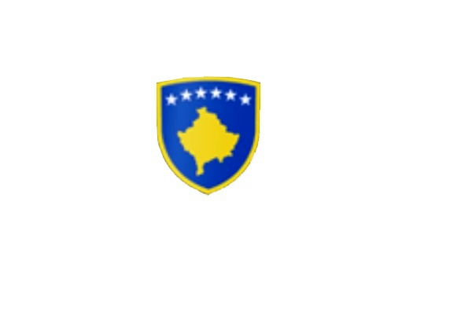

R E P U B L I K A E K O S O V Ë S 
KUVENDI I KOMUNËS NË MALISHEVË

___________________________________________________________________________________________
Komiteti për Politikë dhe Financa
Nr. 02/____
Datë: 14.02.2020

Mbështetur në nenin 52 të Ligjit nr.03/L-040 për Vetëqeverisjen Lokale, në bazë të nenit 27 të Statutit të Komunës së Malishevës, miratuar në mbledhjen e Kuvendit të Komunës së Malishevës me datë:31.10.2008 (nr.01/871,datë:12.11.2008), nenin 20 pika b, të Rregullores nr.02/175 datë:31.05.2017 për punën e Kuvendit, Komiteteve, dhe Komisioneve të Komunës së Malishevës.

Kryesuesi i Kuvendit të Komunës së Malishevës me datë: 14.02.2020

T H Ë R R E T

Mbledhjen e -II- (dytë) të rregullt të Komitetit për Politikë dhe Financa për vitit 2020, e cila do të mbahet ditën e Enjte me datë: 20.02.2020 duke filluar nga ora 13:30.

Mbledhja do të mbahet në zyrën e Kryesuesit
Ftohet z/zj ______________________________ që të marr pjesë në këtë mbledhje.
Për këtë mbledhje propozojë këtë:

REND DITE

1. Shqyrtimi dhe miratimi i procesverbalit të mbledhjes së -I- të jashtëzakonshme të KPF-së, për
vitin 2020.
2. Shqyrtimi dhe miratimi i Raportit i të hyrave dhe shpenzimeve për periudhën Janar-Dhjetor 2019.
3. Shqyrtimi dhe miratimi i kërkesës nr.04/11 datë:28.01.2020 të Drejtorisë për Buxhet dhe Financa
për miratim të Dtaft-Rregullores për Taksa, Ngarkesa dhe Gjoba Komunale për vitin 2020.
4. Shqyrtimi dhe miratimi i kërkesës nr.04/24 datë:14.02.2020 të Drejtorisë për Buxhet dhe Financa për
miratim të propozim Rregullores së Tatimit në Pronë për vitin 2020.
5. Shqyrtimi dhe miratimi i kërkesës nr.01/113 datë:10.02.2020, për miratimin e Projektpropozimit të
Planit vjetor të punës së KKSB-së për vitin 2020.
6. Raporti i DKAE-së, për përfundimin e gjysmë-vjetorit të parë të vitit shkollor 2019/20.
7. Plani i Punës i Zyrës së Auditorit të Brendshëm për vitin 2020.
8. Shqyrtimi dhe miratimi i Planit të Veprimit për Transparencë.
9. Raporti i Punës së Qendrës për Punës Sociale për vitin 2019
10. Plani i Punës së Qendrës për Punë Sociale për vitin 2020
11. Shqyrtimi dhe miratimi i Raportit të Komisionit për Shqyrtimin e Ankesave për Emërtimin e Rrugëve dhe Emërtime të reja
12. Shqyrtimi dhe miratimi i Raporteve të punës i Komiteteve dhe Komisioneve për vitin 2019.
- Komitetit për Komunitete
- Komitetit për Arsim, Kulturë, Rini dhe Sport
- Komitetit për Shëndetësi dhe Mirëqenie Sociale, dhe Persona me Aftësi të Kufizuara
- Komitetit për Familje të Dëshmorëve, Invalid, veteranë të Luftës së UÇK-së, si dhe të Martirëve të Luftës

- Komitetit për Diasporë
- Komitetit për Planifikim Urban, Kadastër, Turizëm, Mbrojtje te Mjedisit dhe monitorim të projekteve publike
- Komitetit për Bujqësi dhe Zhvillim Rural
- Komisionit Komunal të Aksionarëve
12. Shqyrtimi i kërkesave .
14. Të ndryshme.

Ardhja e juaj është e domosdoshme! Kryesuesi i Kuvendit
Malishevë, shkurt - 2020 Rrahim Morina
______________

